요구사항 명세서

<AI솔루션 개발팀>

- 변 경 이 력 -

일자 | 버전 | 변경 내역 | 작 성 자
26/04/15 | 1.0 | 최초 작성 | 이근호

- 목 차 -
1. 시스템 개요 - 3 -
2. 사용자 분석 - 4 -
2.1 액터 정의 - 4 -
3. 요구사항 분석 - 5 -
3.1 고객 기능 요구사항 - 5 -
3.2 사용자 인터페이스 요구사항 - 1 -
3.2.1 화면 목록 - 1 -
4. 기타기능 요구사항 - 2 -

시스템 개요
HD현대 사이트 솔루션 입고 검사 시스템 프로그램은 입고된 부품의 형상과 기존 등록된 형상이 차이가 발생하여 오 출고되지 않도록 한다.

HD현대 사이트 솔루션 입고 검사 시스템 프로그램은 다음과 같은 특징이 있다
- 카메라를 이용한 외관 촬영 후 정상적인 입고가 되었는지 판별
- 외관상에 두께 및 치수를 검출
- 추가적인 부품을 등록
- 등록된 부품을 학습

사용자 분석

액터 정의

액터 | 설명
운용자 | HD현대 사이트 솔루션 입고 검사 시스템 프로그램을 운용하는 인원
사용자 | 운용자가 작성한 DB등을 이용하여 입고 검사 프로그램을 사용하는 인원

요구사항 분석

고객 기능 요구사항

구분 | 상세 | 비고
신규 부품 등록 | 등록되지 않은 부품을 DB에 등록
부품 검증 | 카메라를 이용하여 Label 과 부품을 비교 판별
세부 검증 | 오링 / 가스켓의 부품의 두께를 측정
Label 인식 | 출력된 Label지의 부품 명을 수집

VLAD Ops 기술 목록
대항목 | 세부항목 | 설명
부품 등록 | 부품 등록 | 촬영, 설명등 입력 지원
 | 측정 등록 | 촬영을 통한 측정 방법 등록
 | 등록 삭제 | 등록된 부품을 삭제
 | 등록 변경 | 등록된 부품의 내용을 변경
 | 조회 | 등록된 모든 부품을 출력
부품 검증 | Label 검사 | 출력된 Label을 인식
 | Label 연동 | 출력된 Label을 인식하여 DB와 연동  제품 명 획득
 | Inference | 이미지 촬영된 부품을 검증, 정상 부품이면 Good, 비정상의 경우 NG 출력.  측정값이 틀린 경우도 동일
 | Inference 결과 저장 | 부품 검사 후 NG의 경우에 대한 로그 및 이미지 데이터 저장
세부검증 | 세부항목상에 폭/두께등을 측정 | 부품 등록상에 정보를 바탕으로 두께/폭등을 측정
운용관리 | DB 등록/삭제/변경 | 부품 등록상에 내용 등록/삭제/변경
 | Event 관리
VLAD SDK | DB 연동 기능 | 부품등록을 위한 VLAD SDK
 | AI Inference | AI 추론을 위한 SDK
 | AI Register | AI 사용하기 위한 Register
 | AI Unregister | AI 사용 해제를 위한 Unregister
 | Class별 분류 | 부품에 대한 Class 분류를 통한 AI 학습
 | Event 출력 | 부품 검사상 발생하는 Event출력 처리
 | 두께 계산 알고리즘 | 부품의 두께를 계산
 | 폭 계산 알고리즘 | 폭 계산
 | 부품 수치 계산 알고리즘 | 부품의 크기 계산

부품 등록
설명
관련 액터
사전 조건
사후 조건
기본 흐름
대안 흐름
예외 흐름
시나리오

워크플로우
기존Label 출력 작업

Label 입력(스캐너)
DB 추가 입력
Main 화면으로 회귀
이력 등록
DB 이용 부품 판별
DB 유무

사용자 인터페이스 요구사항

화면 목록

ID | 화면 명 | 설명
LGAI001 | 메인화면 | 프로그램의 메인 화면, 등록된 부품과 비교 판별 화면
LGAI002 | 부품등록 | 신규 부품의 등록 화면
LGAI003 | DB 확인 | 등록된 부품 검색 화면
LGAI004 | DB Update | 등록된 부분 DB Update 화면
LHAI004 | 이력화면 | AI가 검사한 내용을 출력하는 화면으로 최대 1달 지원  화면 논의 필요, 필요성 여부 확인

화면 기술
화면 ID | LGAI001 | 화면 명 | 메인화면
화면 | 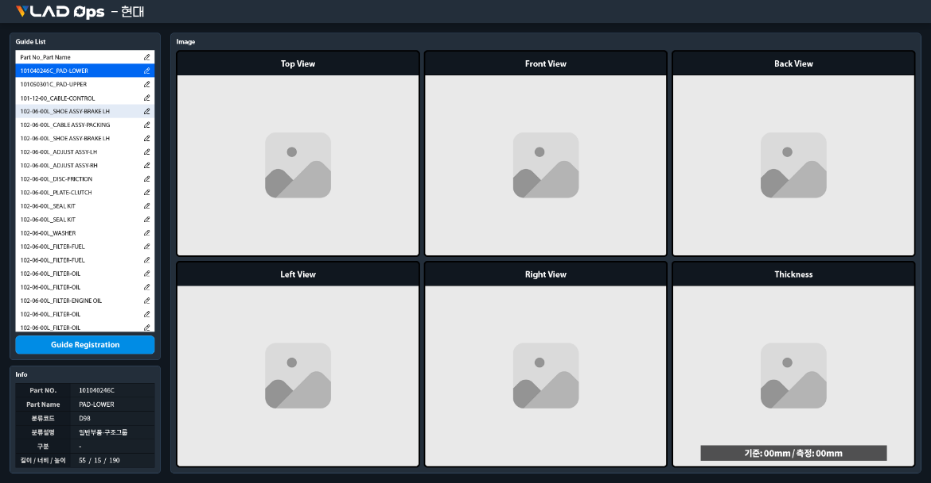
요구사항

화면 ID | LGAI002 | 화면 명 | 부품등록
화면 | 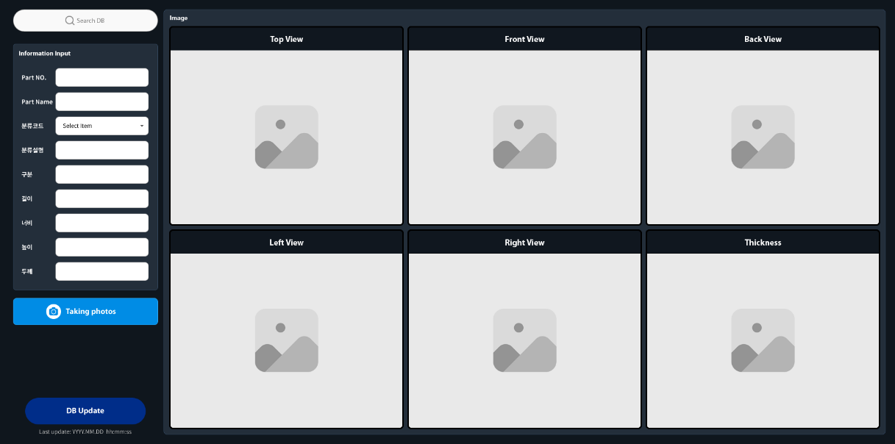
요구사항

화면 ID | LGAI003 | 화면 명 | DB 확인
화면 | 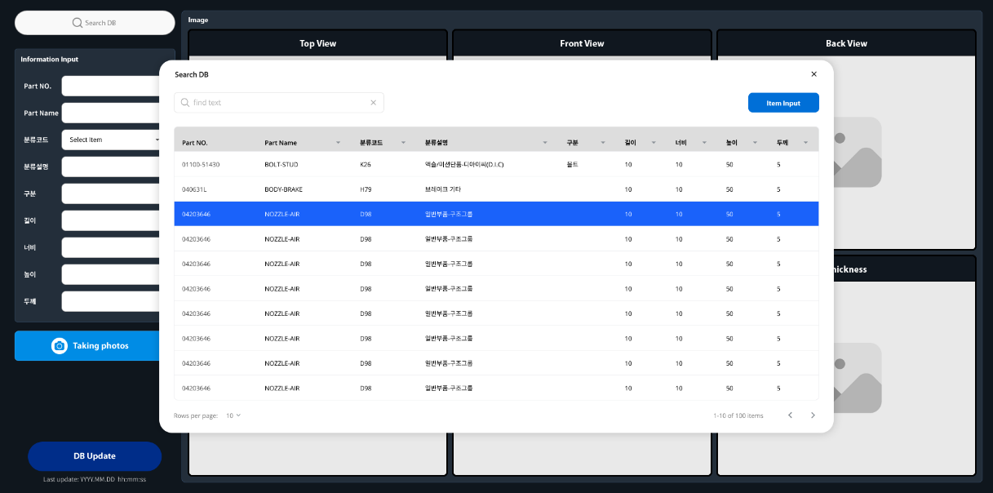
요구사항

화면 ID | LGAI004 | 화면 명 | DB Update
화면 | 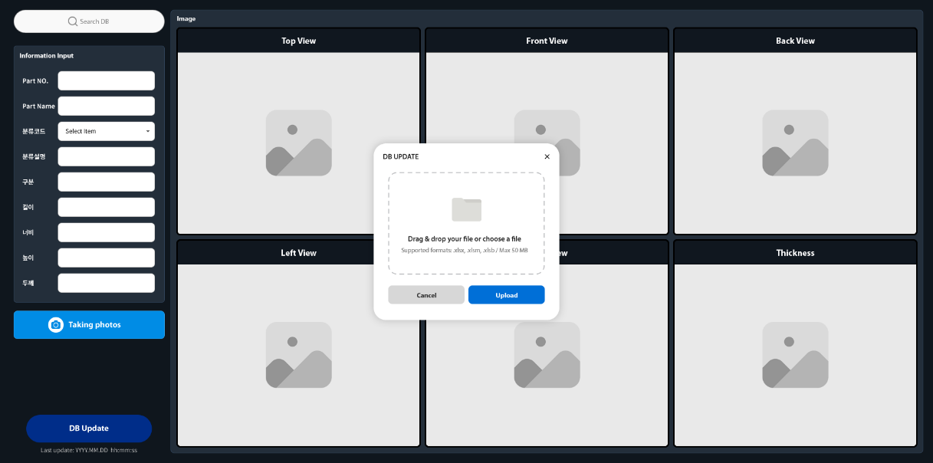
요구사항

